OBJAVA ZA MEDIJE

PREDSJEDNIK RUMUNJSKE AKADEMIJE IOAN-AUREL POP POSJETIO HRVATSKU AKADEMIJU ZNANOSTI I UMJETNOSTI

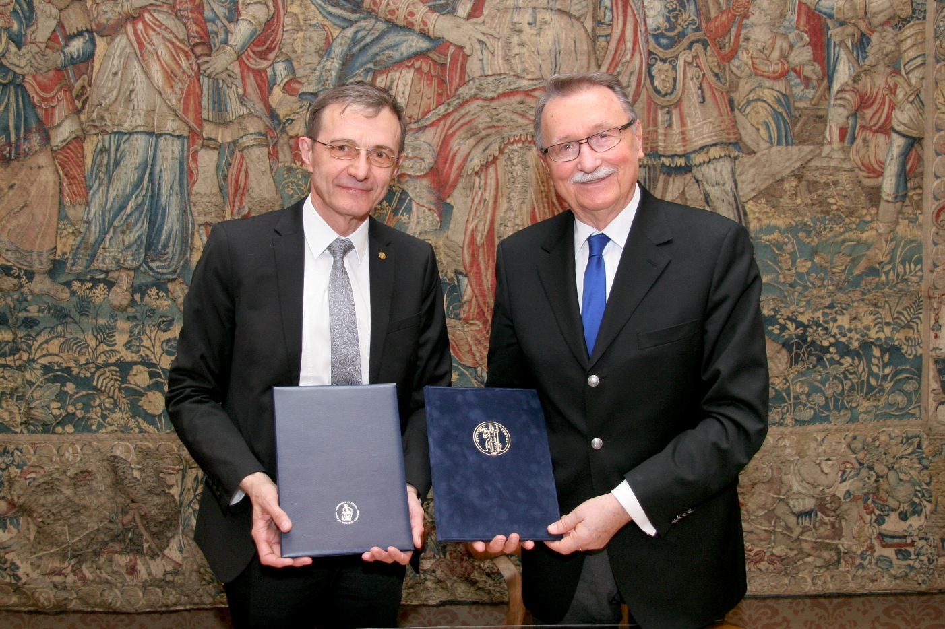

Zagreb, 18. travnja 2019. – Predsjednik Hrvatske akademije znanosti i umjetnosti akademik Velimir Neidhardt primio je u četvrtak 18. travnja predsjednika Rumunjske akademije Ioana-Aurela Popa s kojim je potpisao sporazum o suradnji dviju akademija. Njime je predviđena suradnja u istraživačkim projektima koje provode znanstvenici i istraživači iz obiju zemalja, sudjelovanje na seminarima, konferencijama, radionicama i simpozijima, kao i na bilateralnim i multilateralnim znanstvenim i kulturnim događajima koji se dotiču tema od zajedničkog interesa. Tijekom susreta razmijenjena su iskustva vezana uz dosadašnje djelovanje i ustroj dviju akademija.
Uz akademika Neidhardta susretu su bili nazočni i potpredsjednici HAZU akademici Davor Miličić i Frano Parać, tajnica HAZU Marina Štancl, a u pratnji predsjednika Rumunjske akademije bio je i rumunjski veleposlanik u Hrvatskoj Constantin Mihail Grigorie.

Marijan Lipovac
Ured za odnose s javnošću i medije HAZU

